机器视觉实验报告

报告人一：姓名+班级+学号
报告人二：姓名+班级+学号
实验日期：2021-xx-xx

网络结构1（my_FCNet_0，40分）：
- 训练Loss最终稳定在大概多少？并附上截图（6分）
答：训练Loss最终稳定在1.55左右；
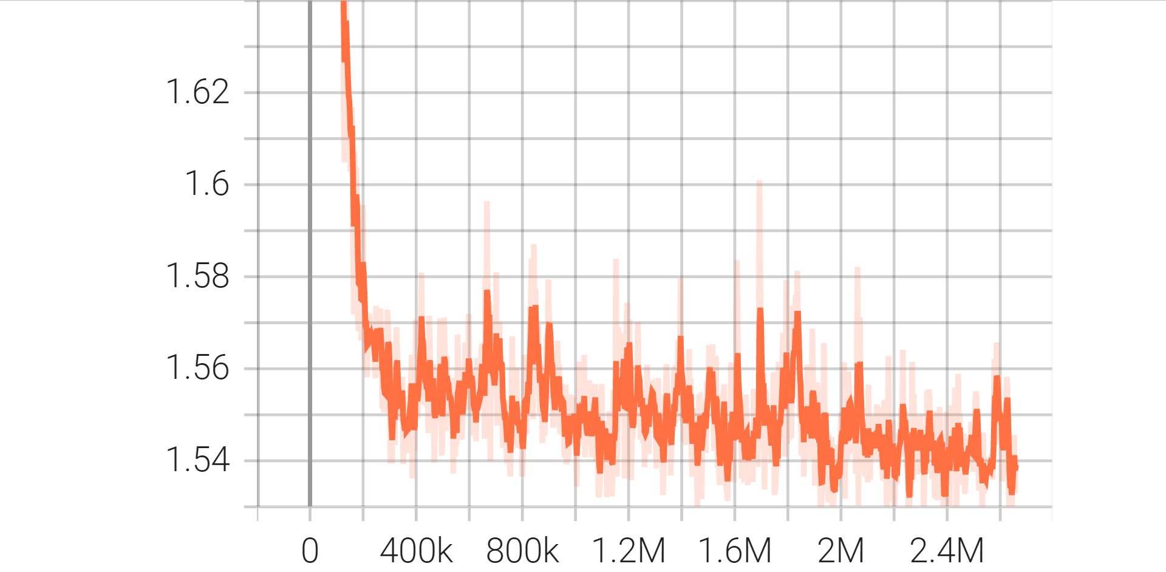
- 附上训练 & 测试准确度曲线（6分）
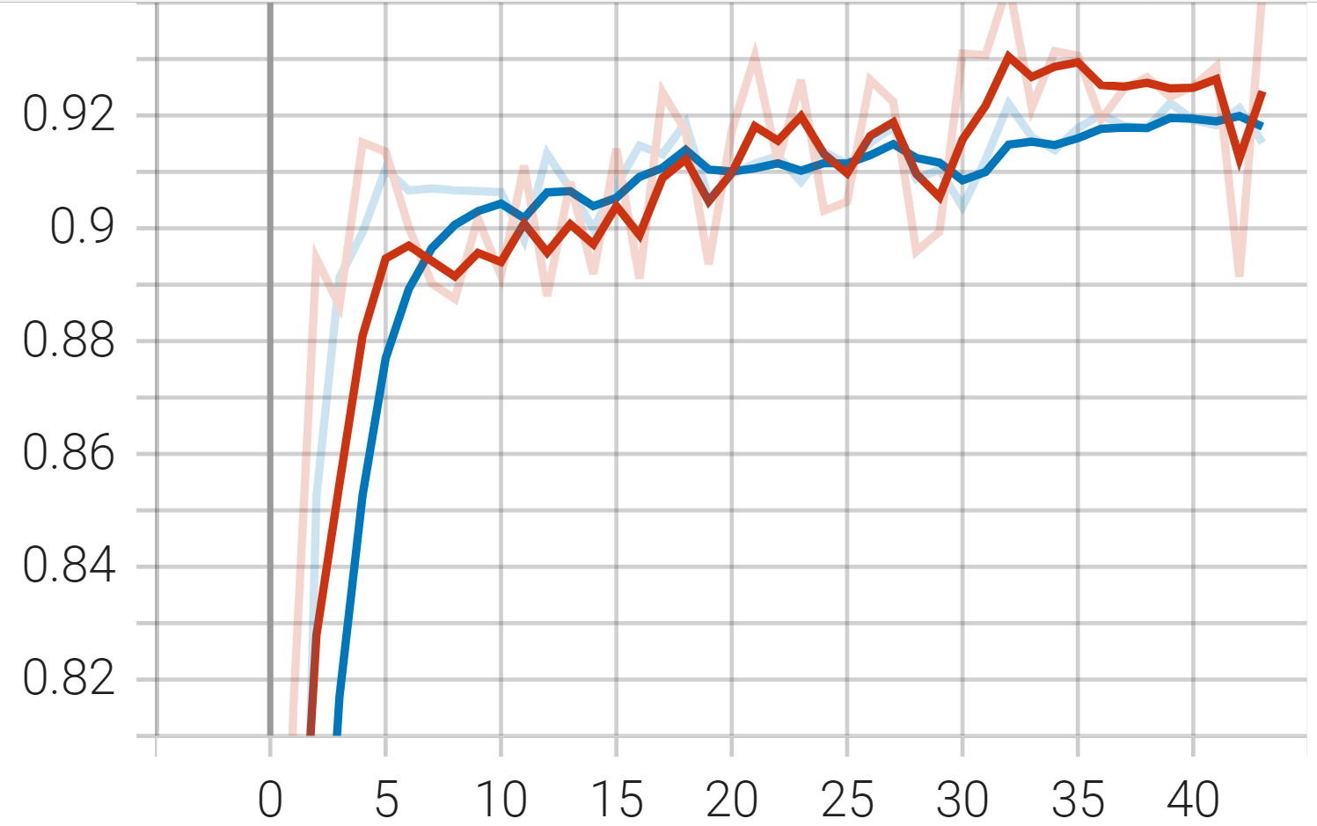
- 附上一组测试集的预测效果（6分）
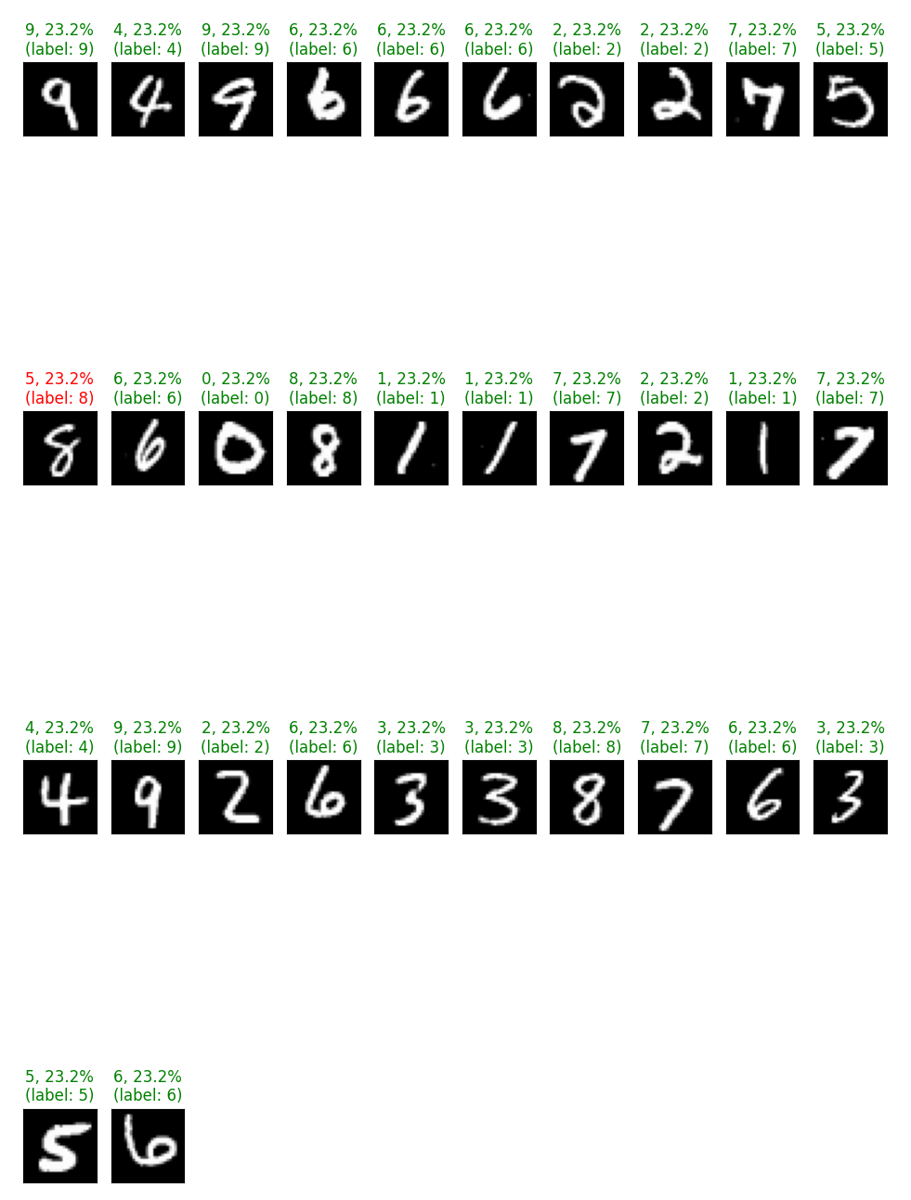
- 该全连接神经网络的输入维度是多少？神经网络共有多少层？每一层各用到了多少个神经元、用到了什么激活函数？在最后的输出层使用了什么归一化函数？
答：输入维度为28*28；
共有4层；
第一层用到了128个神经元，使用了ReLu激活函数；
第二层用到了64个神经元，使用了ReLu激活函数；
第三层用到了32个神经元，使用了ReLu激活函数；
第四层用到了10个神经元，未使用激活函数；
输出层使用了softmax归一化函数。

- 如果该神经网络输入了一张深度为3的RGB图像，神经网络能否顺利运行（3分）？如果该神经网络输入了一张深度为1，但是尺寸不再是28×28的图像，神经网络能否顺利运行（3分）？解释一下上边的原因（5分）？
答：不能；不能；深度和尺寸都必须固定，因为这是一个全连接神经网络，如果输入图片的深度和尺寸出现变化，则第一层全连接神经网络所需的参数量也随之变化；但是很显然，全连接神经网络的结构是固定的，参数数量在定义时就已经是固定的了，故输入图片的深度和尺寸都不可以改变（言之有理即可）

网络结构2（my_ConvNet_1，40分）：
- 训练Loss最终稳定在大概多少？并附上截图（6分）
答：训练Loss最终稳定在1.47左右；
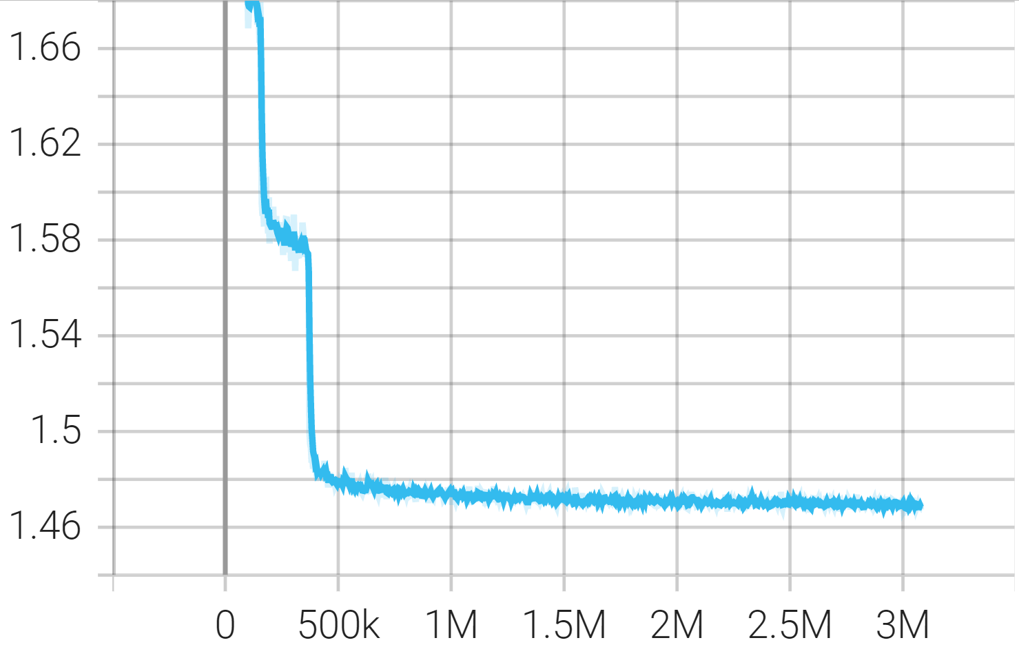
- 附上训练 & 测试准确度曲线（6分）
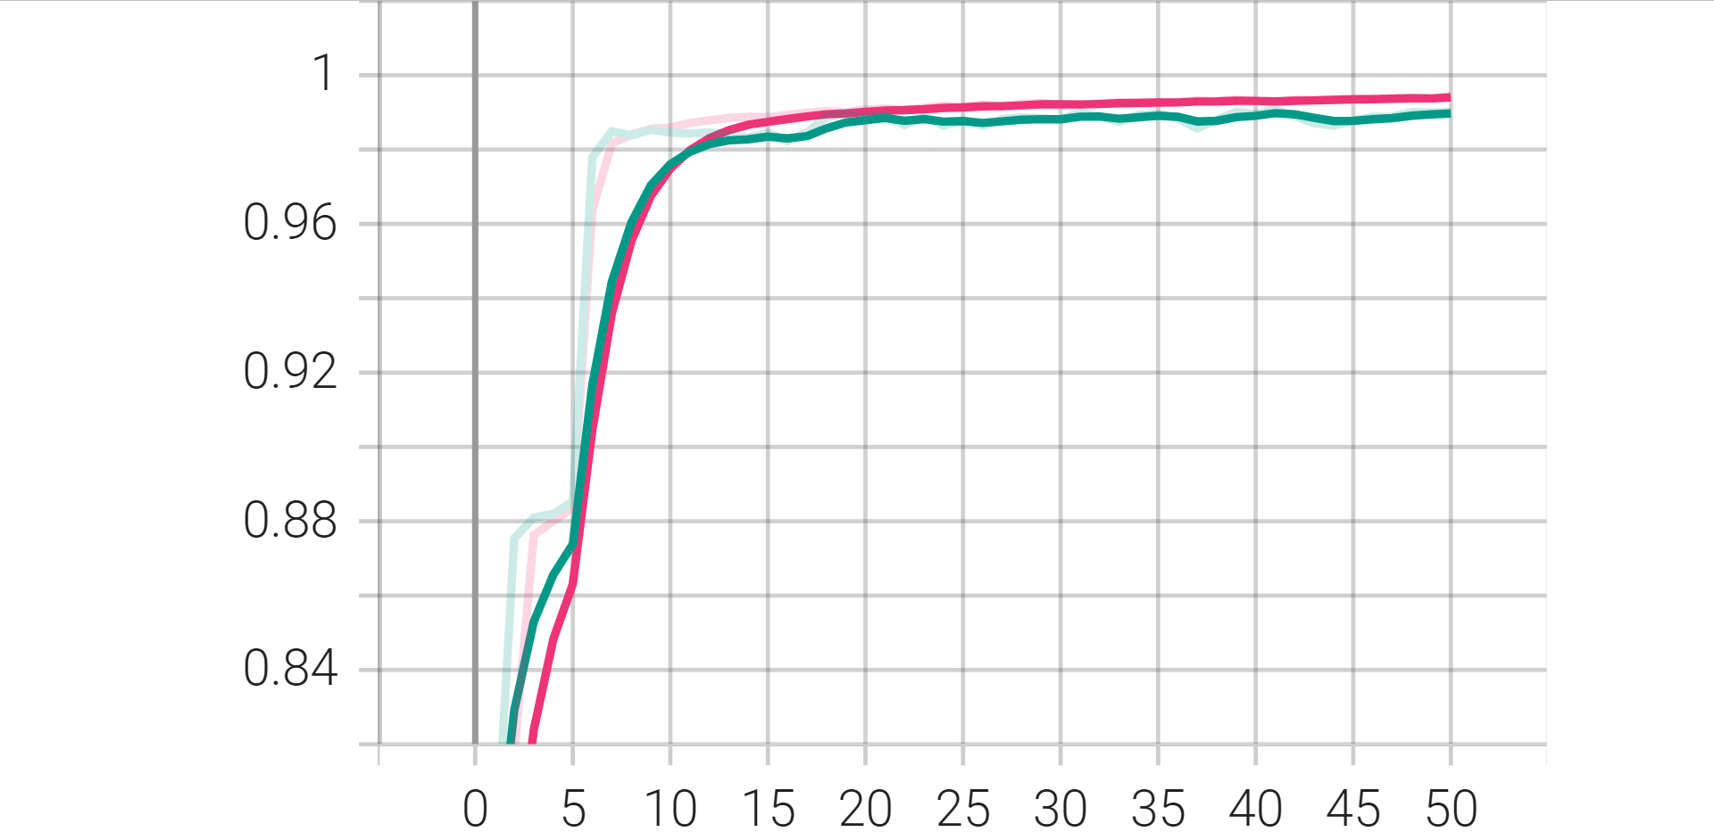
- 附上一组测试集的预测效果（6分）


- 该卷积神经网络，共有多少个卷积层（1分）？多少个池化层（1分）？多少个全连接层（1分）？输入的图片维度是多少（以 (depth, height, width) 的形式回答，2分）？神经网络中，每一个卷积层、池化层、全连接层的输出维度又是多少（按神经网络的排列顺序回答，6分）？
答：共有2个卷积层；
共有2个池化层；
共有2个全连接层；
输入图片的维度是：(1,28,28)
第一个卷积层的输出维度是：(6,28,28)
第一个池化层的输出维度是：(6,14,14)
第二个卷积层的输出维度是：(16,14,14)
第二个池化层的输出维度是：(16,7,7)
第一个全连接层的输出维度是：(32,) 或 (32,1) 或 (1,32)
第二个全连接层的输出维度是：(10,) 或 (10,1) 或 (1,10)
- 该神经网络的输入图片的深度是否为固定（3分）？尺寸是否为固定（3分）？
答：深度和尺寸都只能固定为(1,28,28)，不然神经网络无法运行
- 神经网络结构定义代码中的nn.Linear(16 * 7 * 7, 32),一行中，16代表着什么（2分）？7*7又代表着什么（3分）？
答：16代表着卷积层输出的特征图数量（深度亦可），7*7代表着输出的特征图的尺寸

网络结构3（my_ConvNet_2，20分）：
- 附上你的训练Loss截图曲线（6分）
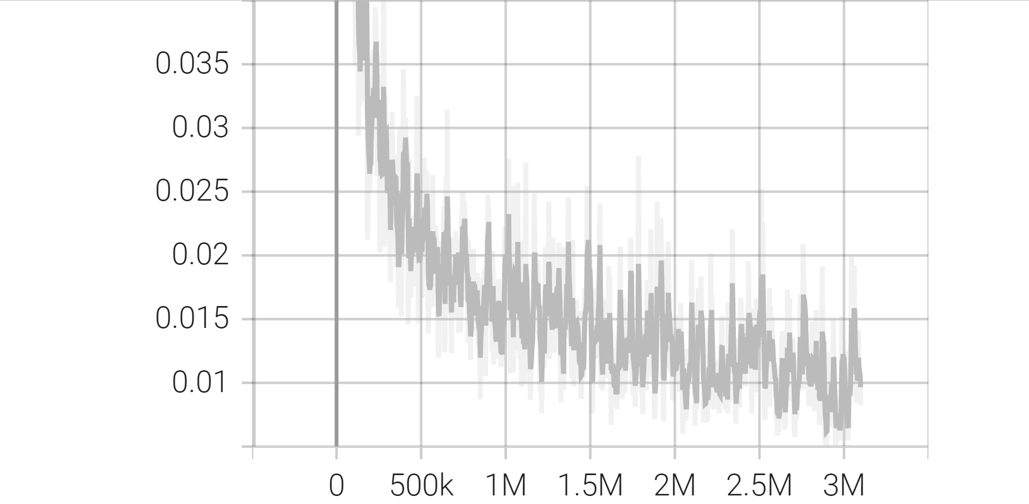
- 该神经网络是否有全连接层参与（7分）？
答：没有
- 根据代码中的网络定义，该神经网络的输入图片的深度是否为固定（3分）？尺寸是否为固定（4分）？
答：输入深度固定为1；输入尺寸则可以随意调整，不为固定。

